1.3 Μικροοργανισμοί
Βλαβεροί μικροοργανισμοί
20


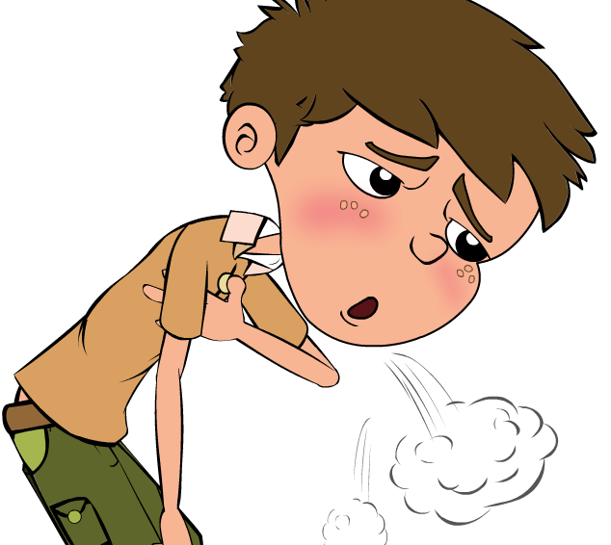
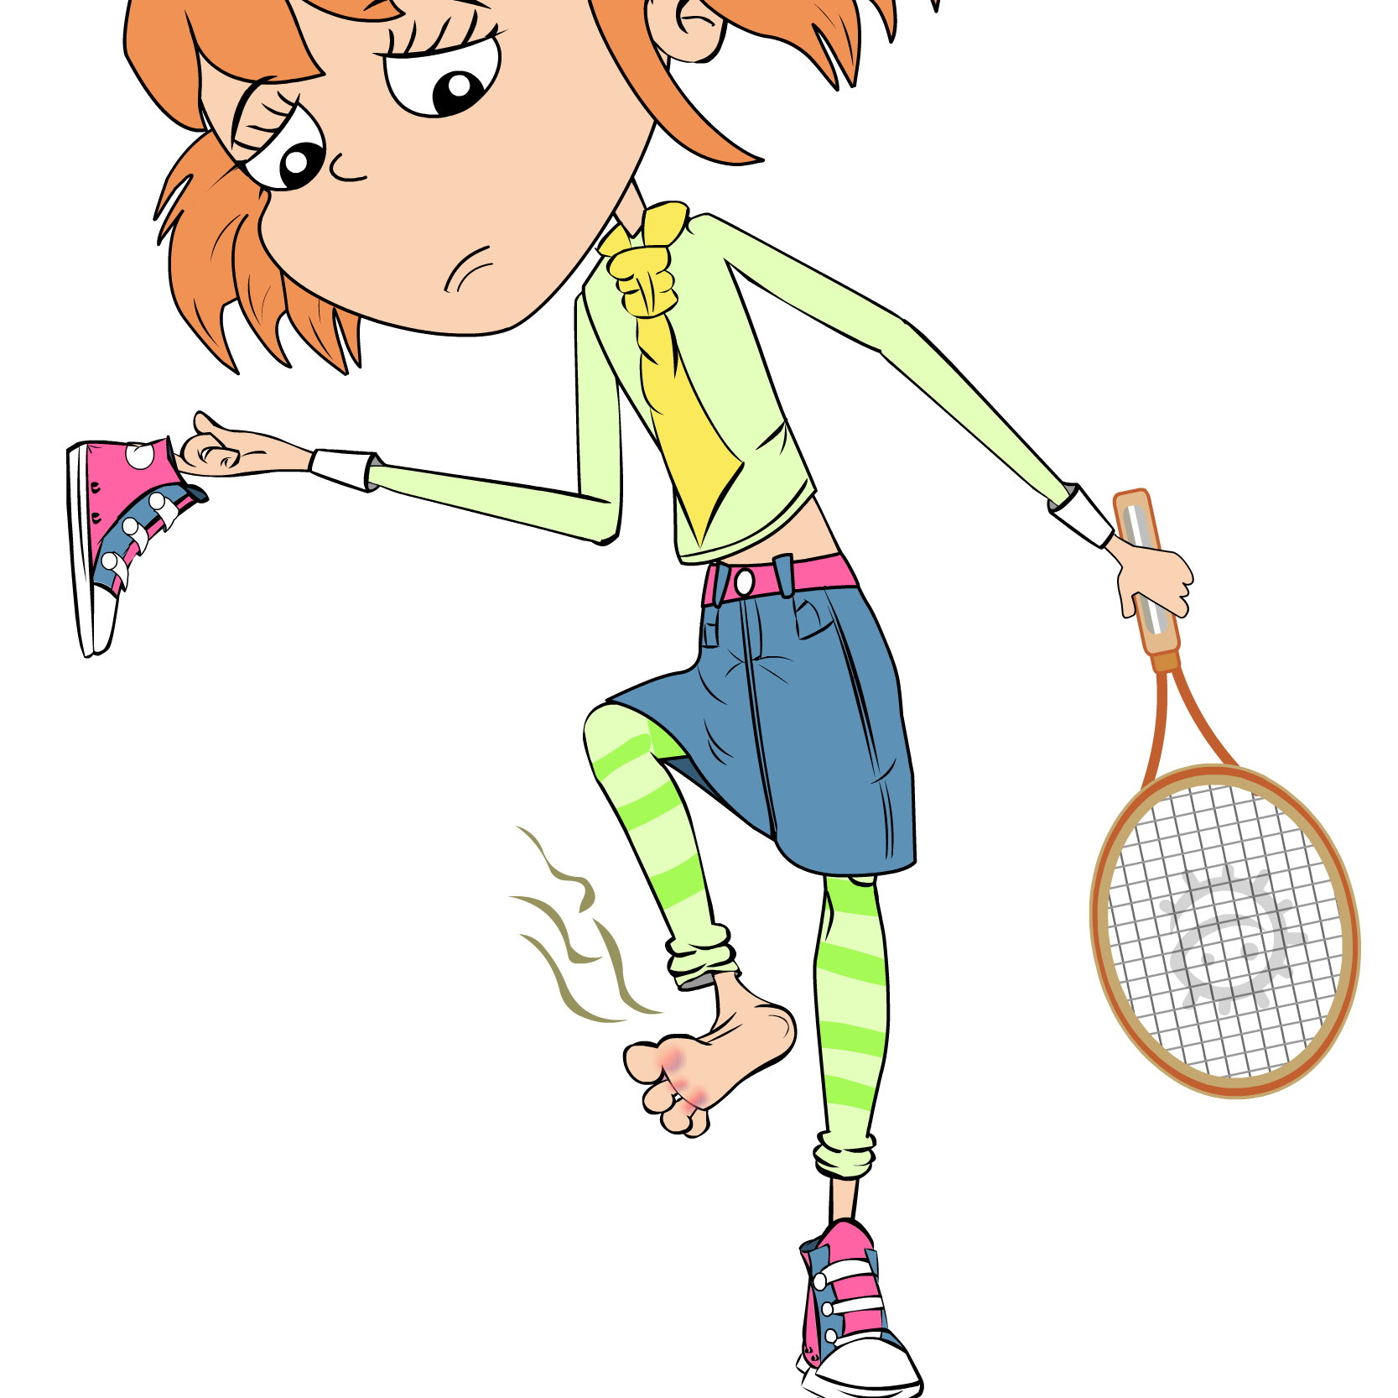

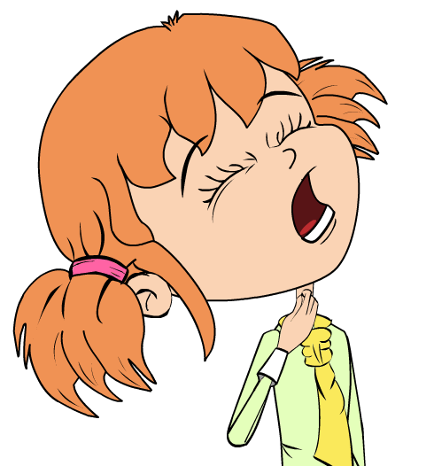

ΥΕ 3
ΒΛΑΒ
Στην Αιμιλία αρέσει να έχει τα χέρια της και τα νύχια της καθαρά. Εάν εξετάσουμε από κοντά τα χέρια της Αιμιλίας μπορούμε να δούμε ότι είναι καλυμμένα από πολλούς μικρούς μικροοργανισμούς. Αυτοί οι μικροοργανισμοί είναι καλοί μικροοργανισμοί που ζουν στο δέρμα μας και βοηθούν στη διατήρηση της υγείας μας.

Ο Χάρης είναι πάντα έξω παίζοντας ποδόσφαιρο και διασκεδάζοντας με τους φίλους του. Όμως δε νοιάζεται να πλένει τα χέρια του και πολύ συχνά. Εάν εξετάσουμε από κοντά τα χέρια του Χάρη μπορούμε να δούμε ότι είναι επίσης καλυμμένα με πολλούς μικρούς μικροοργανισμούς αν και κάποιοι απ’ αυτούς είναι βλαβεροί και θα μπορούσαν να τον αρρωστήσουν εάν έμπαιναν μέσα στο σώμα του.
Η Αιμιλία δεν είναι πολύ καλά, πονάει πολύ ο λαιμός της. Μερικές φορές ο πονόλαιμος προκαλείται από το βήχα και από τη μύτη που τρέχει και μπορεί να κάνει το λαιμό να πρηστεί και να πονάει. Eάν συμβεί αυτό, η Αιμιλία θα πρέπει να πίνει πολλά υγρά και να παίρνει παυσίπονα. Μερικές φορές, όμως, κάποια βακτήρια (στρεπτόκοκκος) και ιοί μπορούν επίσης να μας προκαλέσουν πονόλαιμο.

Νομίζεις ότι ο Χάρης είναι άρρωστος από κάποιους μικροοργανισμούς εδώ; Η απάντηση είναι όχι, ο Χάρης έχει μια κατάσταση γνωστή σαν άσθμα που τον κάνει να λαχανιάζει πολύ εύκολα. Το άσθμα είναι μια αρρώστια των πνευμόνων και των αεραγωγών (μεταφέρουν τον αέρα στους πνεύμονες) αλλά δεν προκαλείται από μικροοργανισμούς. Είναι σημαντικό να θυμόμαστε ότι δεν προκαλούνται από μικροοργανισμούς όλες οι αρρώστιες.

Τι νομίζεις ότι δεν πάει καλά με το Χάρη σ’ αυτή τη φωτογραφία; Ο καημένος ο Χάρης έφαγε κοτόπουλο ψητό που δεν ήταν καλά ψημένο και τώρα έχει πάθει τροφική δηλητηρίαση που προκλήθηκε από καμπυλοβακτηρίδιο. Υπάρχουν πολλοί μικροοργανισμοί στο κρέας, οι οποίοι, αν και δεν βλάπτουν τα τρόφιμα μπορούν να μας αρρωστήσουν πολύ σοβαρά. Είναι σημαντικό να μαγειρεύουμε το φαγητό σωστά για να σκοτωθούν όλοι οι βλαβεροί μικροοργανισμοί που μπορεί να υπάρχουν.

Η Αιμιλία παίζει τένις και τα πόδια της είναι ιδρωμένα και μυρίζουν άσχημα. Πάντα είναι βιαστική και δεν πλένει ή δεν σκουπίζει τα πόδια της όπως πρέπει. Τα πόδια της μυρίζουν, τη φαγουρίζουν και είναι πρησμένα ανάμεσα στα δάκτυλα. Αυτό συμβαίνει εξαιτίας ενός μύκητα γνωστού σαν δερματόφυτo που του αρέσει να ζει ανάμεσα στα δάκτυλα των ποδιών, ειδικά όταν είναι υγρά. Προκαλούν μια αρρώστια γνωστή σαν πόδι του αθλητή που κάνει τα δάχτυλά σου να πρήζονται, το δέρμα ανάμεσα στα δάχτυλα να σκάει, να σε φαγουρίζουν και μερικές φορές να μυρίζουν!

